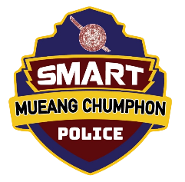
สถานีตำรวจภูธรเมืองชุมพร
Maungchumphon-Policestation
รายงานการปฏิบัติราชการประจำเดือน

รายงานการปฏิบัติราชการประจำเดือน ตุลาคม 2566
ประจำปีงบประมาณ พ.ศ. 2567
สถานีตำรวจภูธรเมืองชุมพร
งานสอบสวน
31 ต.ค. 2566
เมื่อวันที่ 6 ตุลาคม 2567 พนักงานสอบสวนได้รับแจ้งความร้องทุกข์ โดยผู้แจ้ง นางสุภาวดี จันทร์สวี ได้มาพบพนักงานสอบสวนเพื่อให้ดำเนินคดีกับคนร้าย ในความผิดฐาน ทำร้ายร่างกาย พนักงานสอบสวนได้รับคำร้องทุกข์ ไว้ตามคดีอาญาที่ 1510/2566 หรือตาม ปจว.ข้อ 9 ลง 31 ตุลาคม 2567

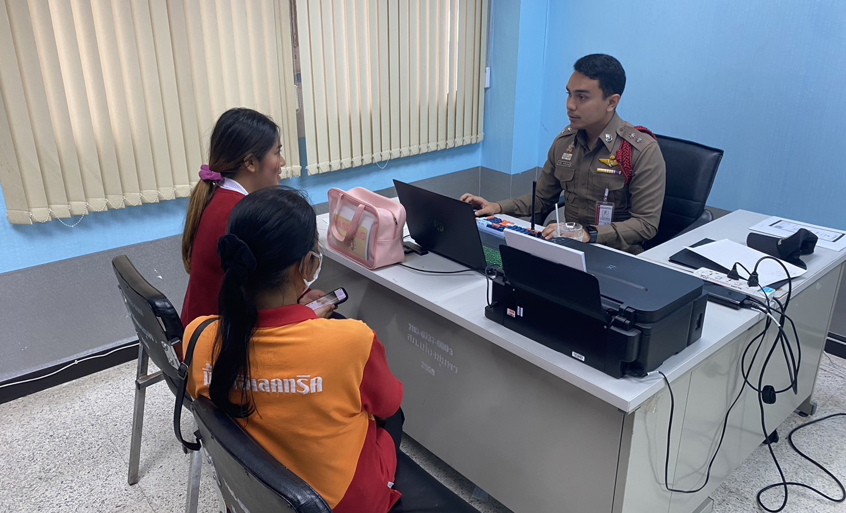

31 ต.ค. 2566
เมื่อวันที่ 31 ตุลาคม 2567 พนักงานสอบสวนได้รับแจ้งความร้องทุกข์ โดยผู้แจ้ง นายกันยา อัมพวัน ได้มาพบพนักงานสอบสวน แจ้งสมุดบัญชีธนาคารหาย พนักงานสอบสวนจึงได้ ลง ปจว. ให้กับผู้แจ้ง

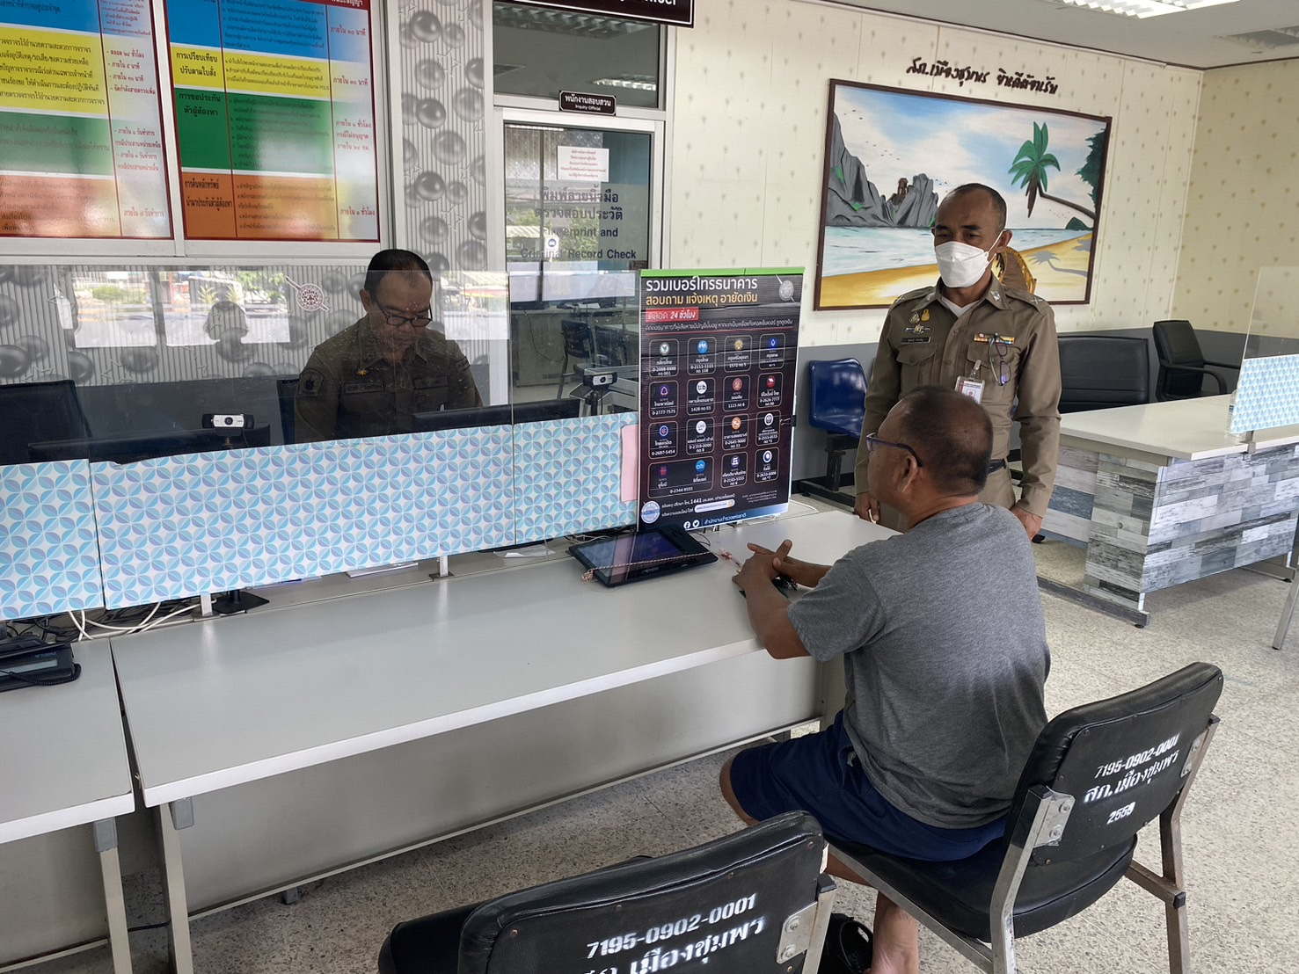

งานสืบสวน
ผลการปฏิบัติประจำเดือน ตุลาคม 2566
- ผลการจับกุม
ยาเสพติด จำนวน 33 ราย
ผู้ต้องหาตามหมายจับ จำนวน 8 ราย
อาวุธปืนและเครื่องกระสุนปืน จำนวน 5 ราย
การพนัน จำนวน 3 ราย

วันนี้ (1 ต.ค. 66) นำโดย ร.ต.อ.ปิยพล ฉัตรภูมิ รอง สว.สส.สภ.เมืองชุมพร พร้อมด้วย ด.ต.อนันต์ ธนูศิลป์, ด.ต.อภิสิทธิ ประภาวิชา, ส.ต.ท.อภิสิทธิ์ พิเศษสิทธิ์ และ ส.ต.อ.กิตติพงษ์ พุฒพรหม เวรสืบสวนประจำวัน
ขอรายงานผลการปฏิบัติประจำวันดังนี้
1.สืบสวนหาข่าว การลักลอบจำหน่าย/เสพ ยาเสพติดในพื้นที่
2.สืบสวนหาข่าวผู้มีอิทธิพลในพื้นที่

วันนี้ (2 ต.ค. 66) นำโดย ร.ต.ท.ศุภภณ แสงสุริย์ รอง สว.(ป.) สภ.เมืองชุมพร, ด.ต.เกริกฤทธิ์ หมื่นเดช, ด.ต.สมศักดิ์ ศรีมงคล, ส.ต.ท.ศักดินัย แก้วอำไพ, ส.ต.ท.อัษฎาวุธ คลี่เกษร, ส.ต.ท.เทพวิชย์ หมุนวงค์ เวรสืบสวนประจำวัน
ขอรายงานผลการปฏิบัติประจำวันดังนี้
1.จับกุมตัว 1 ราย โดยแจ้งข้อกล่าวหาว่า 1.มียาเสพติดให้โทษประเภท 1 (เมทเอมเฟตามีน หรือ ยาบ้า) ไว้ในครอบครองเพื่อเสพโดยไม่ได้รับอนุญาต 2.เสพยาเสพติดให้โทษประเภท 1 (เมทเอมเฟตามีน หรือ ยาบ้า) โดยไม่ได้รับอนุญาต
2.ตรวจสถานบริการในพื้นที่รับผิดชอบ

วันนี้ (5 ต.ค. 66) นำโดย ร.ต.ท.ศุภภณ แสงสุริย์ รอง สว.(ป.) สภ.เมืองชุมพร, ด.ต.เกริกฤทธิ์ หมื่นเดช, ด.ต.สมศักดิ์ ศรีมงคล, ส.ต.ท.ศักดินัย แก้วอำไพ, ส.ต.ท.อัษฎาวุธ คลี่เกษร, ส.ต.ท.เทพวิชย์ หมุนวงค์ เวรสืบสวนประจำวัน
ขอรายงานผลการปฏิบัติประจำวันดังนี้
1.จับกุมตัว 1 ราย โดยกล่าวหาผู้ถูกจับว่า “ มีอาวุธปืนและเครื่องกระสุนปืน ไว้ในครอบครองโดยไม่ได้รับอนุญาต, เสพยาเสพติดประเภท ๑ (เมทแอมเฟตามีน) โดยไม่ได้รับอนุญาต”
2.ตรวจสถานบริการในพื้นที่รับผิดชอบ
วันนี้ (6 ต.ค. 66) นำโดย นำโดย ร.ต.อ.ปิยพล ฉัตรภูมิ รอง สว.สส.สภ.เมืองชุมพร พร้อมด้วย ด.ต.อนันต์ ธนูศิลป์, ด.ต.อภิสิทธิ ประภาวิชา, ส.ต.ท.อภิสิทธิ์ พิเศษสิทธิ์ และ ส.ต.อ.กิตติพงษ์ พุฒพรหม เวรสืบสวนประจำวัน
ขอรายงานผลการปฏิบัติประจำวันดังนี้
1 สืบสวนหาข่าว การลักลอบจำหน่าย/เสพ ยาเสพติดในพื้นที่
2.จับกุม 1 ราย โดยแจ้งกล่าวหาว่า “มีเครื่องกระสุนปืนไว้ในครอบครองโดยไม่ได้รับอนุญาต”
3.จับกุม 1 ราย พร้อมด้วยของกลาง กระสุนปืน ขนาด .22 มม. จำนวน 5 นัด โดยแจ้งกล่าวหาว่า “มีเครื่องกระสุนปืนไว้ในครอบครองโดยไม่ได้รับอนุญาต และเสพยาเสพติดประเภท ๑ (เมทแอมเฟตามีน) โดยไม่ได้รับอนุญาต”
4.จับกุม 1 ราย โดยแจ้งข้อกล่าวหาผู้ถูกจับว่า “เสพยาเสพติดประเภท ๑ (เมทแอมเฟตามีน) โดยไม่ได้รับอนุญาต”
วันที่ (6 ต.ค. 66) ภายใต้การอำนวยการของ พ.ต.อ.ธงชัย นุ้ยเจริญ รอง ผบก.ภ.จว.ชุมพร รรท.ผกก.สภ.เมืองชุมพร นำโดย พ.ต.ท.สกฤชญ สุขนิตย์ รอง ผกก.สส.สภ.เมืองชุมพร เจ้าพนักงาน ปปส.บัตรประจำตัวหมายเลข 612550 พร้อมชุดสืบสวน สภ.เมืองชุมพร ร่วมจับกุมผู้ต้องหาจำนวน 2 ราย
โดยกล่าวหาว่า ร่วมกันจำหน่ายยาเสพติดให้โทษประเภท 1 เมทแอมเฟตามีน หรือยาบ้า โดยมีไว้เพื่อจำหน่าย โดยกระทำเพื่อการค้า
พร้อมด้วยของกลาง เมทแอมเฟตามีน หรือยาบ้า รวม 201 เม็ด
จัดทำบันทึกนำส่งพนักงานสอบสวน

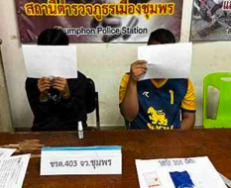

วันนี้ (7 ต.ค. 66) นำโดย ร.ต.อ.ปิยพล ฉัตรภูมิ รอง สว.สส.สภ.เมืองชุมพร พร้อมด้วย ด.ต.อนันต์ ธนูศิลป์, ด.ต.อภิสิทธิ ประภาวิชา, ส.ต.ท.อภิสิทธิ์ พิเศษสิทธิ์ และ ส.ต.อ.กิตติพงษ์ พุฒพรหม เวรสืบสวนประจำวัน
ขอรายงานผลการปฏิบัติประจำวันดังนี้
1.สืบสวนหาข่าว การลักลอบจำหน่าย/เสพ ยาเสพติดในพื้นที่
2.สืบสวนหาข่าวผู้มีพฤติการณ์การกระทำความผิดเกี่ยวกับทรัพย์

วันนี้ (8 ต.ค. 66) นำโดย ร.ต.ท.ศุภภณ แสงสุริย์ รอง สว.(ป.) สภ.เมืองชุมพร, ด.ต.เกริกฤทธิ์ หมื่นเดช, ด.ต.สมศักดิ์ ศรีมงคล, ส.ต.ท.ศักดินัย แก้วอำไพ, ส.ต.ท.อัษฎาวุธ คลี่เกษร, ส.ต.ท.เทพวิชย์ หมุนวงค์ เวรสืบสวนประจำวัน
ขอรายงานผลการปฏิบัติประจำวันดังนี้
1.ให้จัดทำรายงานสืบสวนเป้าปืนที่ส่งและหมายค้นเสนอให้ ผกก.ลงนามในวันจันทร์ที่ 9 ต.ค. 66
2.ตรวจสถานบริการในพื้นที่รับผิดชอบ

วันนี้ (10 ต.ค. 66) นำโดย ร.ต.อ.ปิยพล ฉัตรภูมิ รอง สว.สส.สภ.เมืองชุมพร พร้อมด้วย ด.ต.อนันต์ ธนูศิลป์, ด.ต.อภิสิทธิ ประภาวิชา, ส.ต.ท.อภิสิทธิ์ พิเศษสิทธิ์ และ ส.ต.อ.กิตติพงษ์ พุฒพรหม เวรสืบสวนประจำวัน
ขอรายงานผลการปฏิบัติประจำวันดังนี้
1.สืบสวนหาข่าว การลักลอบจำหน่าย/เสพ ยาเสพติดในพื้นที่
2.จับกุม 1 ราย พร้อมด้วยของกลาง 1.อาวุธปืนสั้น ขนาด 11 มม. ยี่ห้อ COLT สีดำเงา หมายเลขทะเบียนปืน พช5/8058 หมายเลขตัวปืนไม่ชัดเจนไม่สามารถระบุเลขตัวปืนได้ จำนวน 1 กระบอก 2.กระสุนปืน ขนาด .45 จำนวน 6 นัด 3.แมกกาซีนปืน จำนวน 1 แมกกาซีน 4.ยาเสพติดให้โทษประเภท 1 (ยาบ้า) เม็ดสีส้มลักษณะกลมแบนด้านหนึ่งมีอักษร (WY) ประทับอยู่บนตัวยาและอีกด้านหนึ่งผิวเรียบ จำนวน 8 เม็ด บรรจุอยู่ในถุงพลาสติกแบบกดปิดดึงเปิด ขนาด 4x6 ซม. จำนวน 1 ถุง โดยแจ้งข้อกล่าวหาผู้ถูกจับว่า “1.มีอาวุธปืนและเครื่องกระสุนปืนไว้ในครอบครองโดยไม่ได้รับอนุญาต 2.มียาเสพติดให้โทษประเภท 1 (แมทแอมเฟตามีนหรือยาบ้า) ไว้ใครอบครองเพื่อเสพโดยไม่ได้รับอนุญาต 3.เสพยาเสพติดประเภท ๑ (เมทแอมเฟตามีน) โดยไม่ได้รับอนุญาต”

วันนี้ (11 ต.ค. 66) นำโดย ร.ต.ท.ศุภภณ แสงสุริย์ รอง สว.(ป.) สภ.เมืองชุมพร, ด.ต.เกริกฤทธิ์ หมื่นเดช, ด.ต.สมศักดิ์ ศรีมงคล, ส.ต.ท.ศักดินัย แก้วอำไพ, ส.ต.ท.อัษฎาวุธ คลี่เกษร, ส.ต.ท.เทพวิชย์ หมุนวงค์ เวรสืบสวนประจำวัน
ขอรายงานผลการปฏิบัติประจำวันดังนี้
1.จับกุมตัว 1 ราย โดยกล่าวหาผู้ถูกจับว่า “มียาเสพติดให้โทษประเภท 1 (ยาบ้า) ไว้ในครอบครองเพื่อเสพโดยไม่ได้รับอนุญาตและเสพยาเสพติดประเภท ๑ (เมทแอมเฟตามีน) โดยไม่ได้รับอนุญาต”
2.จับกุมตัว 1 ราย เจ้าหน้าที่ตำรวจผู้จับได้แจ้งข้อกล่าวหาให้ผู้ถูกจับทราบว่า เสพยาเสพติดให้โทษประเภท 1 (เมทเอมเฟตามีน หรือ ยาบ้า) โดยไม่ได้รับอนุญาต
3.ตรวจสถานบริการในพื้นที่รับผิดชอบ

วันนี้ (13 ต.ค. 66) นำโดย ร.ต.อ.ปิยพล ฉัตรภูมิ รอง สว.สส.สภ.เมืองชุมพร พร้อมด้วย ด.ต.อนันต์ ธนูศิลป์, ด.ต.อภิสิทธิ ประภาวิชา, ส.ต.ท.อภิสิทธิ์ พิเศษสิทธิ์ และ ส.ต.อ.กิตติพงษ์ พุฒพรหม เวรสืบสวนประจำวัน
ขอรายงานผลการปฏิบัติประจำวันดังนี้
1 สืบสวนหาข่าว การลักลอบจำหน่าย/เสพ ยาเสพติดในพื้นที่
2.สืบสวนหาข่าวผู้มีพฤติการณ์การกระทำความผิดเกี่ยวกับทรัพย์

วันนี้ (14 ต.ค. 66) นำโดย ร.ต.ท.ศุภภณ แสงสุริย์ รอง สว.(ป.) สภ.เมืองชุมพร, ด.ต.เกริกฤทธิ์ หมื่นเดช, ด.ต.สมศักดิ์ ศรีมงคล, ส.ต.ท.ศักดินัย แก้วอำไพ, ส.ต.ท.อัษฎาวุธ คลี่เกษร, ส.ต.ท.เทพวิชย์ หมุนวงค์ เวรสืบสวนประจำวัน
ขอรายงานผลการปฏิบัติประจำวันดังนี้
1.ตรวจสอบเหตุหตุรุมทำร้ายร่างกาย สี่แยกปฐมพร
2.สืบสวนหาข่าว การลักลอบจำหน่าย/เสพ ยาเสพติดในพื้นที่
3.ตรวจสถานบริการในพื้นที่รับผิดชอบ
วันนี้ (16 ต.ค. 66) นำโดย ร.ต.อ.ปิยพล ฉัตรภูมิ รอง สว.สส.สภ.เมืองชุมพร พร้อมด้วย ด.ต.อนันต์ ธนูศิลป์, ด.ต.อภิสิทธิ ประภาวิชา, ส.ต.ท.อภิสิทธิ์ พิเศษสิทธิ์ และ ส.ต.อ.กิตติพงษ์ พุฒพรหม เวรสืบสวนประจำวัน
ขอรายงานผลการปฏิบัติประจำวันดังนี้
1 สืบสวนหาข่าว การลักลอบจำหน่าย/เสพ ยาเสพติดในพื้นที่
2.สืบสวนหาข่าวผู้มีพฤติการณ์การกระทำความผิดเกี่ยวกับทรัพย์
3.สืบสวนหาข่าวผู้มีอิทธิพลในพื้นที่

วันนี้ (17 ต.ค. 66) นำโดย ร.ต.ท.ศุภภณ แสงสุริย์ รอง สว.(ป.) สภ.เมืองชุมพร, ด.ต.เกริกฤทธิ์ หมื่นเดช, ด.ต.สมศักดิ์ ศรีมงคล, ส.ต.ท.ศักดินัย แก้วอำไพ, ส.ต.ท.อัษฎาวุธ คลี่เกษร, ส.ต.ท.เทพวิชย์ หมุนวงค์ เวรสืบสวนประจำวัน
ขอรายงานผลการปฏิบัติประจำวันดังนี้
1.สืบสวนหาข่าว การลักลอบจำหน่าย/เสพ ยาเสพติดในพื้นที่
2.ตรวจสถานบริการในพื้นที่รับผิดชอบ

วันนี้ (19 ต.ค. 66) นำโดย ร.ต.อ.ปิยพล ฉัตรภูมิ รอง สว.สส.สภ.เมืองชุมพร พร้อมด้วย ด.ต.อนันต์ ธนูศิลป์, ด.ต.อภิสิทธิ ประภาวิชา, ส.ต.ท.อภิสิทธิ์ พิเศษสิทธิ์ และ ส.ต.อ.กิตติพงษ์ พุฒพรหม เวรสืบสวนประจำวัน
ขอรายงานผลการปฏิบัติประจำวันดังนี้
1.สืบสวนหาข่าว การลักลอบจำหน่าย/เสพ ยาเสพติดในพื้นที่
2.ได้ร่วมกันจับกุม 1 ราย พร้อมด้วยของกลาง ปืนยาวอัดลม แบบประดิษฐ์เอง ใช้กับกระสุนเหล็กกลม ความยาวจากปากลำกล้อง ถึงพานท้าย ประมาณ 1.25 ม. โดยแจ้งกล่าวหาว่า “มีอาวุธปืนไว้ในครอบครองโดยไม่ได้รับอนุญาต”
3.จับกุม 1 ราย ผู้ต้องหาตามหมายจับศาลจังหวัดชุมพร ที่ จ.213/2566 ลงวันที่ 15 เดือน กันยายน พุทธศักราช 2566 ซึ่งต้องหาว่ากระทำความผิดฐาน “พรากเด็กอายุยังไม่เกินสิบห้าปีไปเสียจากบิดามารดา ผู้ปกครอง หรือผู้ดูแลเพื่อการอนาจาร และกระทำชำเราเด็กอายุยังไม่เกินสิบห้าปีซึ่งมิใช่ภริยาหรือสามีของตนโดยเด็กนั้นไม่ยินยอม”
4.ได้ร่วมกันตรวจยึด/ร้องทุกข์กล่าวโทษ จำนวน 1 ราย พร้อมด้วยของกลางยาเสพติดให้โทษประเภท 1 เมทแอมเฟตามีนหรือยาบ้า สีส้มลักษณะกลมแบนด้านหนึ่งมีอักษร WYประทับอยู่บนตัวยาและ อีกด้านหนึ่งผิวเรียบ ซุกซ่อนอยู่ในกล่องใส่ใบมีดคัตเตอร์สีขาวขุ่น ปิดฝาไว้ จำนวน 1 เม็ด ยาเสพติดให้โทษประเภท 1 เมทแอมเฟตามีนหรือยาบ้า สีส้มลักษณะกลมแบนด้านหนึ่งมีอักษร WYประทับอยู่บนตัวยาและ อีกด้านหนึ่งผิวเรียบ บรรจุอยู่ในถุงพลาสติกใสชนิดกดปิดดึงเปิด ขนาด 4x6 ซม. จำนวน 4 เม็ด โดยแจ้งข้อกล่าวหาว่า “ มียาเสพติดให้โทษประเภท 1 (เมทแอมเฟตามีน) ไว้ในครอบครองโดยไม่ได้รับอนุญาต ”

วันนี้ (20 ต.ค. 66) นำโดย ร.ต.ท.ศุภภณ แสงสุริย์ รอง สว.(ป.) สภ.เมืองชุมพร, ด.ต.เกริกฤทธิ์ หมื่นเดช, ด.ต.สมศักดิ์ ศรีมงคล, ส.ต.ท.ศักดินัย แก้วอำไพ, ส.ต.ท.อัษฎาวุธ คลี่เกษร, ส.ต.ท.เทพวิชย์ หมุนวงค์ เวรสืบสวนประจำวัน
ขอรายงานผลการปฏิบัติประจำวันดังนี้
1.จับกุมตัว ผู้ต้องหาตามหมายจับศาลมณฑลทหารบกที่ 44 ที่ จ.4/2566 ลงวันที่ 7 กันยายน 2566
2.ตรวจสอบเหตุทำร้ายร่างกายด้วย อาวุธมีด
3.สืบสวนหาข่าว การลักลอบจำหน่าย/เสพ ยาเสพติดในพื้นที่
4.ตรวจสถานบริการในพื้นที่รับผิดชอบ

วันนี้ (22 ต.ค.66) นำโดย ร.ต.อ.ปิยพล ฉัตรภูมิ รอง สว.สส.สภ.เมืองชุมพร พร้อมด้วย ด.ต.อนันต์ ธนูศิลป์, ด.ต.อภิสิทธิ ประภาวิชา, ส.ต.ท.อภิสิทธิ์ พิเศษสิทธิ์ และ ส.ต.อ.กิตติพงษ์ พุฒพรหม เวรสืบสวนประจำวัน
ขอรายงานผลการปฏิบัติประจำวันดังนี้
1.สืบสวนหาข่าว การลักลอบจำหน่าย/เสพ ยาเสพติดในพื้นที่

วันนี้ (23 ต.ค. 66) นำโดย ร.ต.ท.ศุภภณ แสงสุริย์ รอง สว.(ป.) สภ.เมืองชุมพร, ด.ต.เกริกฤทธิ์ หมื่นเดช, ด.ต.สมศักดิ์ ศรีมงคล, ส.ต.ท.ศักดินัย แก้วอำไพ, ส.ต.ท.อัษฎาวุธ คลี่เกษร, ส.ต.ท.เทพวิชย์ หมุนวงค์ เวรสืบสวนประจำวัน
ขอรายงานผลการปฏิบัติประจำวันดังนี้
1.จับกุมตัว 1 ราย โดยกล่าวหาว่า 1.มียาเสพติดให้โทษประเภท 1 (เมทเอมเฟตามีน หรือ ยาบ้า) ไว้ในครอบครองเพื่อเสพโดยไม่ได้รับอนุญาต 2.เสพยาเสพติดให้โทษประเภท 1 (เมทเอมเฟตามีน หรือ ยาบ้า) โดยไม่ได้รับอนุญาต
2.สืบสวนคดีพยายามฆ่าด้วยอาวุธปืน ไปดำเนินการ
- กล้องวงจรปิดบริเวณที่เกิดเหตุและเส้นทางมาก่อเหคุและหลบหนี
- ตรวจสอบรถผู้ใดเป็นผู้ครอบครอง และตามวันเวลาที่เกิดเหตุผู้ใดเป็นผู้นำไปใช้

วันนี้ (24 ต.ค.66) นำโดย ร.ต.อ.ปิยพล ฉัตรภูมิ รอง สว.สส.สภ.เมืองชุมพร พร้อมด้วย ด.ต.อนันต์ ธนูศิลป์, ด.ต.อภิสิทธิ ประภาวิชา, ส.ต.ท.อภิสิทธิ์ พิเศษสิทธิ์ และ ส.ต.อ.กิตติพงษ์ พุฒพรหม เวรสืบสวนประจำวัน
ขอรายงานผลการปฏิบัติประจำวันดังนี้
1 สืบสวนหาข่าว การลักลอบจำหน่าย/เสพ ยาเสพติดในพื้นที่
2.สืบสวนหาข่าวผู้มีพฤติการณ์การกระทำความผิดเกี่ยวกับทรัพย์
3.สืบสวนหาข่าวผู้มีอิทธิพลในพื้นที่

วันนี้ (26 ต.ค. 66) นำโดย ร.ต.ท.ศุภภณ แสงสุริย์ รอง สว.(ป.) สภ.เมืองชุมพร, ด.ต.เกริกฤทธิ์ หมื่นเดช, ด.ต.สมศักดิ์ ศรีมงคล, ส.ต.ท.ศักดินัย แก้วอำไพ, ส.ต.ท.อัษฎาวุธ คลี่เกษร, ส.ต.ท.เทพวิชย์ หมุนวงค์ เวรสืบสวนประจำวัน
ขอรายงานผลการปฏิบัติประจำวันดังนี้
1.สืบสวนหาข่าว การลักลอบจำหน่าย/เสพ ยาเสพติดในพื้นที่
2.ตรวจสถานบริการในพื้นที่รับผิดชอบ

วันนี้ (28 ต.ค. 66) นำโดย ร.ต.อ.ปิยพล ฉัตรภูมิ รอง สว.สส.สภ.เมืองชุมพร พร้อมด้วย ด.ต.อนันต์ ธนูศิลป์, ด.ต.อภิสิทธิ ประภาวิชา, ส.ต.ท.อภิสิทธิ์ พิเศษสิทธิ์ และ ส.ต.อ.กิตติพงษ์ พุฒพรหม เวรสืบสวนประจำวัน
ขอรายงานผลการปฏิบัติประจำวันดังนี้
1 สืบสวนหาข่าว การลักลอบจำหน่าย/เสพ ยาเสพติดในพื้นที่
2.สืบสวนหาข่าวผู้มีพฤติการณ์การกระทำความผิดเกี่ยวกับทรัพย์
3.สืบสวนหาข่าวผู้มีอิทธิพลในพื้นที่

วันนี้ (29 ต.ค. 66) นำโดย ร.ต.ท.ศุภภณ แสงสุริย์ รอง สว.(ป.) สภ.เมืองชุมพร, ด.ต.เกริกฤทธิ์ หมื่นเดช, ด.ต.สมศักดิ์ ศรีมงคล, ส.ต.ท.ศักดินัย แก้วอำไพ, ส.ต.ท.อัษฎาวุธ คลี่เกษร, ส.ต.ท.เทพวิชย์ หมุนวงค์ เวรสืบสวนประจำวัน
ขอรายงานผลการปฏิบัติประจำวันดังนี้
1.สืบสวนหาข่าว การลักลอบจำหน่าย/เสพ ยาเสพติดในพื้นที่
2.ตรวจสถานบริการในพื้นที่รับผิดชอบ

วันนี้ (31 ต.ค. 66) นำโดย ร.ต.อ.ปิยพล ฉัตรภูมิ รอง สว.สส.สภ.เมืองชุมพร พร้อมด้วย ด.ต.อนันต์ ธนูศิลป์, ด.ต.อภิสิทธิ ประภาวิชา, ส.ต.ท.อภิสิทธิ์ พิเศษสิทธิ์ และ ส.ต.อ.กิตติพงษ์ พุฒพรหม เวรสืบสวนประจำวัน
ขอรายงานผลการปฏิบัติประจำวันดังนี้
1 สืบสวนหาข่าว การลักลอบจำหน่าย/เสพ ยาเสพติดในพื้นที่
2.สืบสวนหาข่าวผู้มีพฤติการณ์การกระทำความผิดเกี่ยวกับทรัพย์
3.สืบสวนหาข่าวผู้มีอิทธิพลในพื้นที่

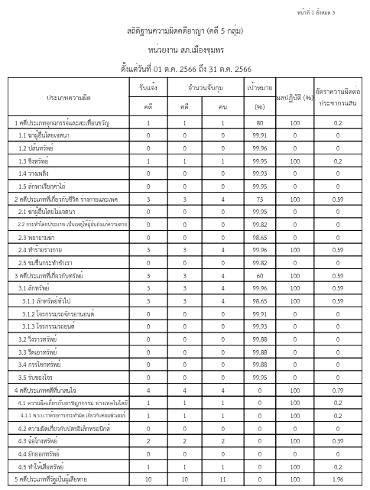
สถิติคดีอาญา 5 กลุ่ม ประจำเดือน ตุลาคม 2566

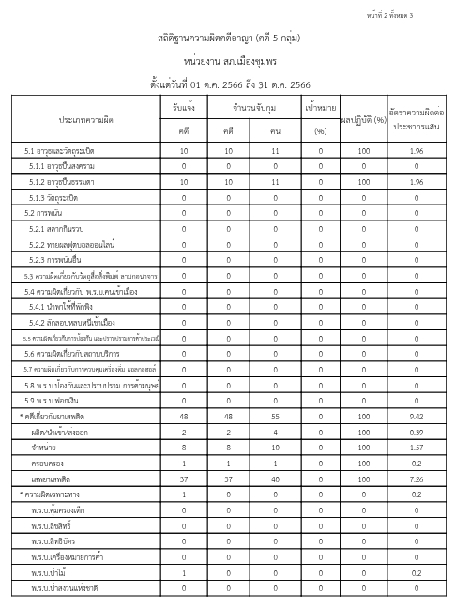

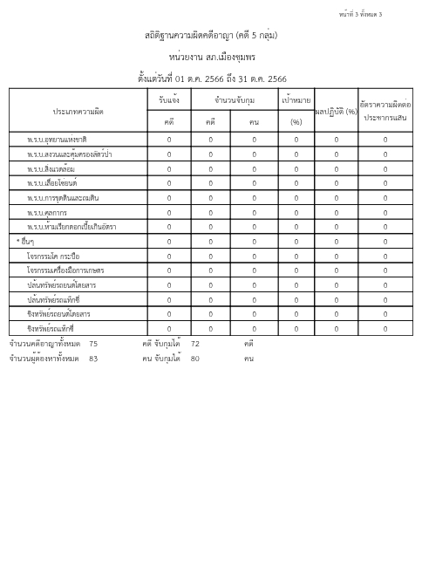

รวมภาพถ่ายการปฏิบัติ
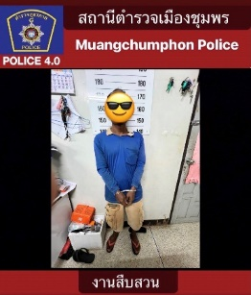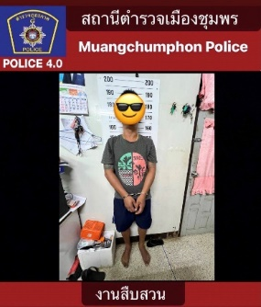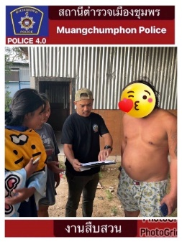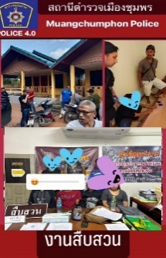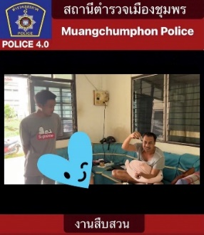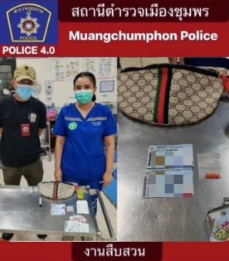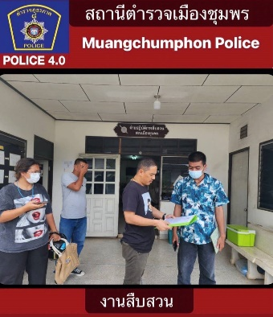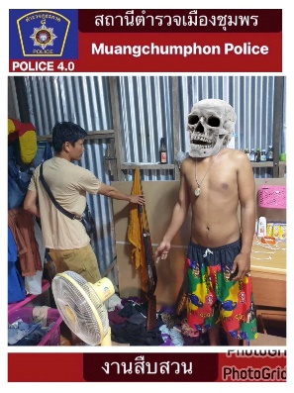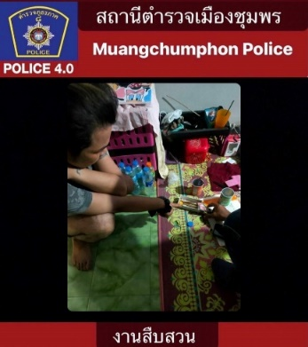
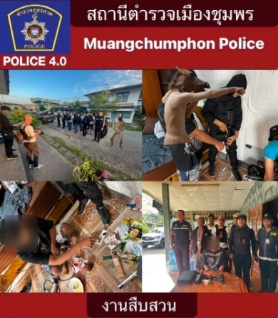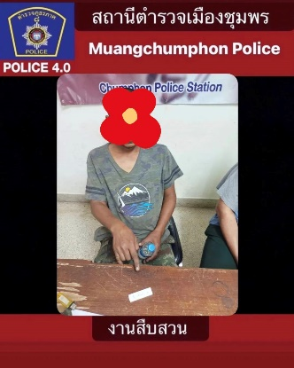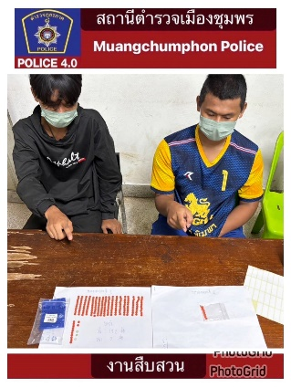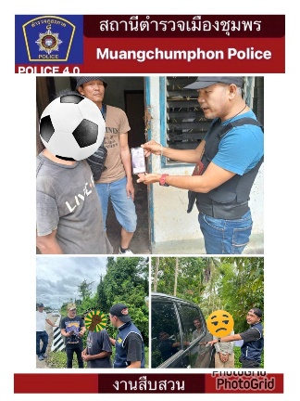

งานป้องกันปราบปราม
7 ต.ค. 2566
เมื่อวันที่ 7 ตุลาคม 2566 ร.ต.อ.ไสว เลื่อนแก้ว รอง สวป.สภ.เมืองชุมพร รัอยเวร 20 พร้อมด้วย ด.ต.สุทธิพร ตันหยง 221 ว.4 ป้องกันเหตุ – ทะเลาะวิวาท - การโจรกรรมรถสนามกีฬาชุมพร
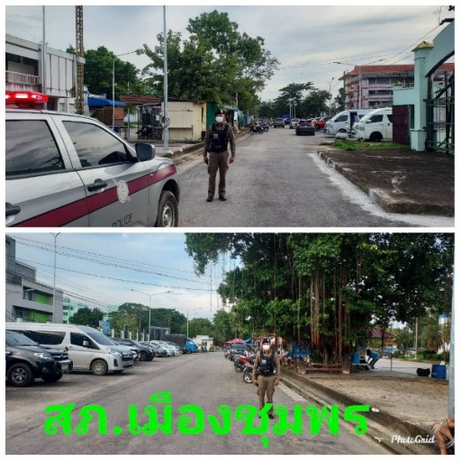

30 ต.ค. 2566
เมื่อวันที่ 30 ตุลาคม 2566 ร.ต.อ.คงฤทธิ์ จันทะมูล รอง สวป.สภ.เมืองชุมพร ร้อยเวร 20 พร้อมด้วย ด.ต.สมชาติ ยังวัฒนา 221 ว.4 ตรวจสอบสถานประกอบการ ในเขตพื้นที่รับผิดชอบ สภ.เมืองชุมพร
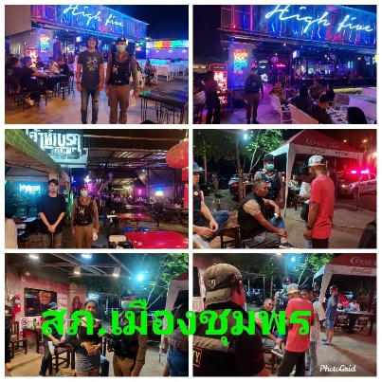

31 ต.ค. 2566
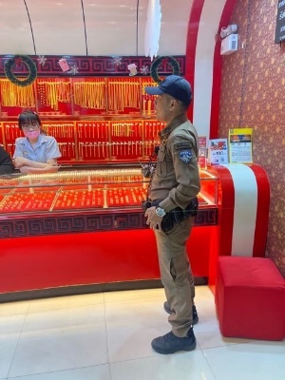
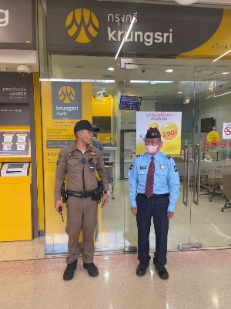
เมื่อวันที่ 31 ตุลาคม 2566 ร.ต.อ.คงฤทธิ์ จันทะมูล รอง สวป.สภ.เมืองชุมพร ร้อยเวร 20 พร้อมด้วย ด.ต.สมชาติ ยังวัฒนา 221 ว.4 ป้องกันเหตุอาชญากรรม ตรวจสอบ บริเวณธนาคาร ร้านทอง ภายในห้างโลตัสชุมพร

งานจราจร
สรุปผลการปฎิบัติงานจราจร สภ.เมืองชุมพร ประจำเดือนตุลาคม 2566
1.การจับกุม 10 ข้อหาหลัก (รสขม)

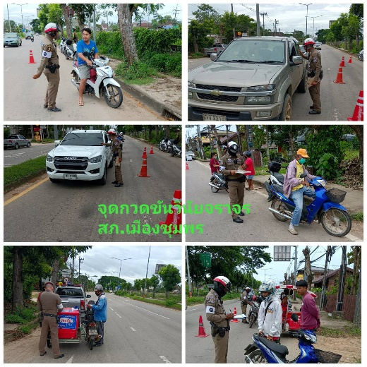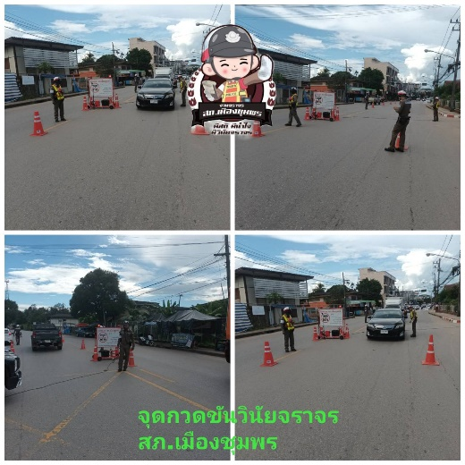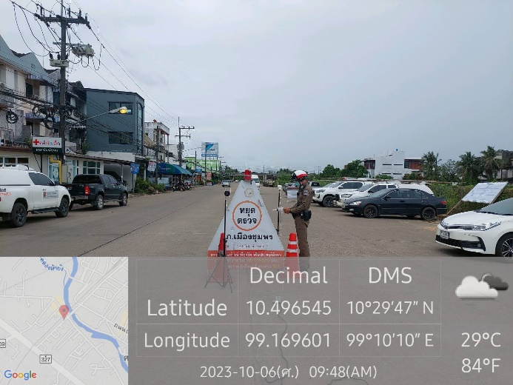

2.ให้ความรู้ด้านการจราจร
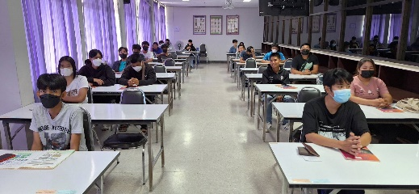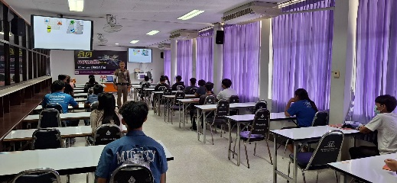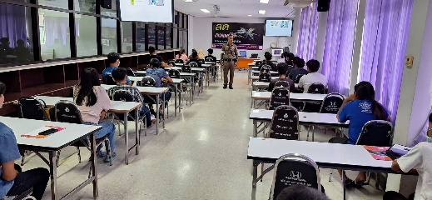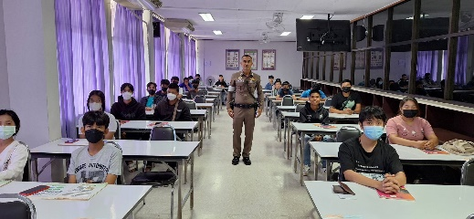

งานอำนวยการ
วันที่ 17 ต.ค. 66 เวลา 08.00 น. นำโดย พ.ต.อ.ธงชัย นุ้ยเจริญ รอง ผบก.ภ.จว.ชุมพร รรท.ผกก.สภ.เมืองชุมพร พร้อมด้วย พ.ต.ท.สมภพ เชื้อทอง รอง ผกก.ป.สภ.เมืองชุมพร พ.ต.ท.ปนินทร โชติ รอง ผกก.(สอบสวน) สภ.เมืองชุมพร พ.ต.ท.สกฤชญ สุขนิตย์ รอง ผกก.สส.ฯ ปรท.รอง ผกก.สส.สภ.เมืองชุมพร พ.ต.ท.ศุภชัย เพ็ชรสกุล สว.(สอบสวน) สภ.เมืองชุมพร พ.ต.ท.อำพล นุชนงค์ สว.(สอบสวน).ฯ(หน.คดี) สภ.เมืองชุมพร พ.ต.ต.นฤพล นิลพันธ์ สว.ฝอ.ภ.จว.ชุมพร รรท.สวป.สภ.เมืองชุมพร พ.ต.ต.หญิง รุจจิรา เบ้าทอง สว.ธร.สภ.เมืองชุมพร และข้าราชการตำรวจ สภ.เมืองชุมพร ร่วมเข้าแถวเคารพธงชาติ สวดมนต์ไหว้พระ กล่าวบทปลงใจ อุดมคติตำรวจ บูชาสักการะศาลพระภูมิเจ้าที่ประจำ สภ.ฯ วางพวงมาลาหน้าอนุสาวรีย์ ส.ต.ท.เต็ม ศรีสุวรรณ จากนั้นได้มีการมอบประกาศเกียรติคุณ ให้แก่ข้าราชการตำรวจที่มีความประพฤติดี มีวินัย มอบทุนการศึกษาให้บุตรข้าราชการตำรวจ ต่อมาในเวลา 09.30 น. นายนวรัตน์ วงศ์ปิ่นเพ็ชร์ นายอำเภอเมืองชุมพร เป็นประธานในพิธีทางศาสนา พร้อมด้วยคณะกรรมการตรวจสอบและติดตามการบริหารงานตำรวจของสถานีตำรวจภูธรเมืองชุมพร(กต.ตร.สภ.ฯ) ข้าราชการตำรวจในสังกัด อส.ตร.,ประชาชนแขกผู้มีเกียรติเข้าร่วมพิธีเนื่องในวันตำรวจแห่งชาติ ประจำปี 2566 ณ ที่ทำการ สภ.เมืองชุมพร
